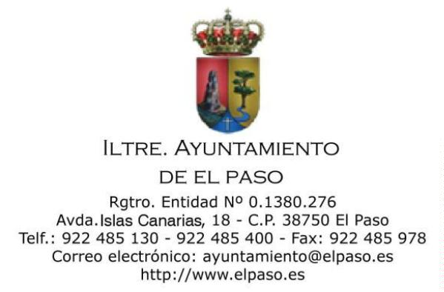
NOTIFICACIÓN DE LA CONVOCATORIA DE LA SESIÓN DE LA JUNTA DE
GOBIERNO LOCAL
Conforme a lo dispuesto en los artículos 46 de la Ley 7/1985, de 2 de abril,
Reguladora de las Bases de Régimen Local y 112 del Reglamento de Organización,
Funcionamiento y Régimen Jurídico de las Entidades Locales, aprobado por el Real
Decreto 2568/1986, de 28 de noviembre, queda Vd. convocado a la sesión ordinaria,
de la Junta de Gobierno de este Ayuntamiento que tendrá lugar en salon de sesiones,
el día 05 de Febrero de 2021 a las 09:00 horas, para tratar los asuntos incluidos en el
Orden del día siguiente aprobado mediante Decreto de Alcaldía Nº 264/2021:
ORDEN DEL DÍA
PRIMERO. Lectura y aprobación si procede, de actas precedentes.
1.1. Acta de sesión de Junta de Gobierno Local de fecha 15 de Enero de
2021 (Expediente Nº 2021/151).
SEGUNDO. Acuerdos que procedan sobre licencias urbanísticas
.1. Licencia urbanística Nº 6/2016 para vivienda unifamiliar aislada
2
(Expediente 2015/419).
TERCERO. Informes municipales de planes y proyectos de otras administraciones
3.1. Proyecto Museo Forestal Macaronésico “Pino de la virgen” Fase I
(Expedientes Nº2020-3809).
CUARTO. Asistencia a la Alcaldía en el ejercicio de sus funciones.
4.1. Solicitud de instalación de abastecimiento de agua de la red pública
municipal en la calle Riquibas (Expediente Nº 2020/3096).
QUINTO. Asuntos de urgencia.
Firmado por:
MARÍA DEL CARMEN CAMACHO LORENZO - Secretaria _{Ver firma}
Fecha: 04-02-2021 14:01:28
Nº expediente administrativo: 2021-000283 Código Seguro de Verificación (CSV): 1782224255E534A6596DEBE80A4E1F3D
Comprobación CSV: https://sede.elpaso.es//publico/documento/1782224255E534A6596DEBE80A4E1F3D
Fecha de sellado electrónico: 28-03-2022 09:25:22 _{Ver sello}
- 1/2 -
Fecha de emisión de esta copia: 28-03-2022 09:25:25

SEXTO. Ruegos y preguntas.
La documentación referente a los asuntos incluidos en el orden del día
puede consultarse en la Secretaría de la Corporación y en la Sede Electrónica de este
Ayuntamiento.
Se ruega que en caso de no poder asistir lo comunique a esta Alcaldía, a
través de su Secretaría General indicando los motivos que lo justifiquen.
Firmado por:
MARÍA DEL CARMEN CAMACHO LORENZO - Secretaria
Fecha: 04-02-2021 14:01:28
Nº expediente administrativo: 2021-000283 Código Seguro de Verificación (CSV): 1782224255E534A6596DEBE80A4E1F3D
Comprobación CSV: https://sede.elpaso.es//publico/documento/1782224255E534A6596DEBE80A4E1F3D
Fecha de sellado electrónico: 28-03-2022 09:25:22
- 2/2 -
Fecha de emisión de esta copia: 28-03-2022 09:25:25

